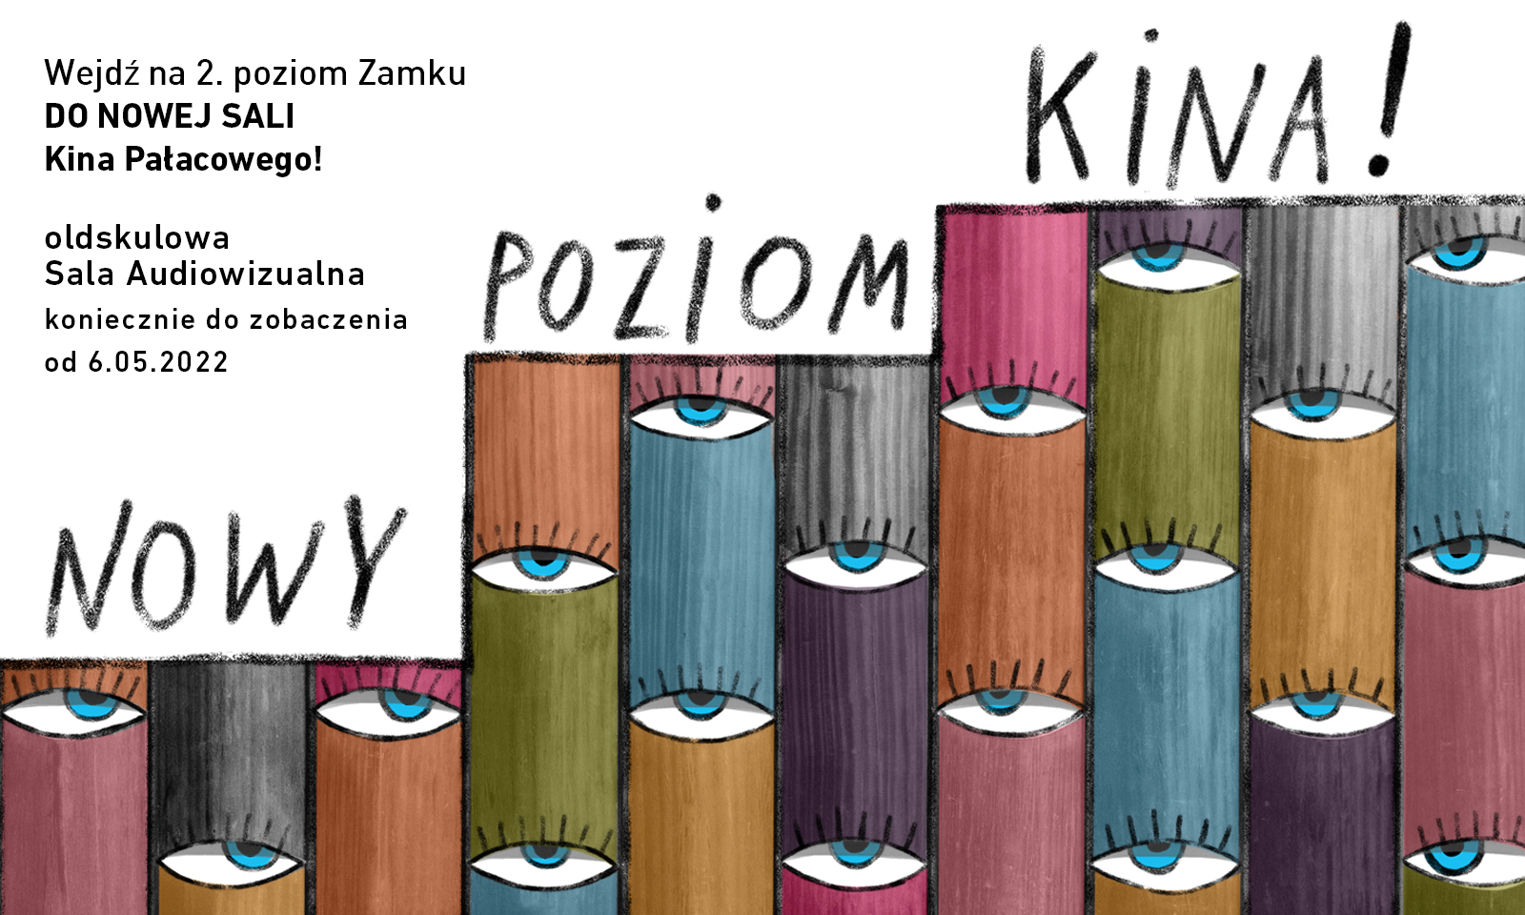

Otwieramy drugą salę projekcyjną Kina Pałacowego.
Od 6.05 zapraszamy do wyremontowanej i unowocześnionej Sali Audiowizualnej na kameralne seanse dla 48 osób.

W latach 60. Roman Machowiak zaprojektował wiele wnętrz dla ówczesnego Pałacu Kultury, również wielofunkcyjną salę projekcyjną na 2. piętrze w Zachodnim Skrzydle CK ZAMEK. Niewiele z jego prac się zachowało, a Sala Audiowizualna to majstersztyk! Projekt, który splatał estetykę i funkcjonalność dziś zachwyca retro sznytem połączonym z dbałością o odbiór dźwięku. To modernistyczny design
w postaci drewnianych boazerii posiadających właściwości wygłuszające. Także 48 retro foteli dopełnia charakteru nowo otwieranego wnętrza Kina Pałacowego. Doświadczenie odbioru kina to nie tylko sala, ale też najnowocześniejszy sprzęt – laserowy projektor oraz system dźwiękowy Dolby Digital w najdoskonalszej akustycznie przestrzeni CK ZAMEK.

Na otwarcie Sali Audiowizualnej zaplanowaliśmy pokaz „Ojca chrzestnego” w reż. Francisa Forda Coppoli. Ten klasyczny już film obchodzi w tym roku pięćdziesięciolecie swojej premiery.

Co planujemy w Kinie Pałacowym w najbliższym czasie?

- seanse repertuarowe najnowszych filmów;
- 5.05, g. 20.30 | Klasyka Warner Bros.: CIEKAWY PRZYPADEK BENJAMINA BUTTONA, reż. David Fincher, USA 2008, 166’;
- 6.05, g. 17 i 20.30 | OJCIEC CHRZESTNY, reż. Francis Ford Coppola, USA 1972, 175’;
- środy, g. 20.30 | DKF ZAMEK: Horrory
X, reż. Ti West / SPREE, reż. Eugene Kotlyarenko / WCIELENIE, reż. James Wan / DOM NOCNY, reż. David Bruckner;
- 11.05, g. 21 | THIS MUCH I KNOW TO BE TRUE, reż. Andrew Dominik, Wielka Brytania 2022, 105’;
- 19.05, g. 20.30 | THE ROOM (Z POLSKIM DUBBINGIEM) – Najlepsze z najgorszych;
- 24.05 | NIEMCZYK – OSTATNI BUNTOWNIK ARCHITEKTURY;
- 26.05, g. 20.30 | KOMEDIA FRANCUSKA 2022: URODZINA MOLIERA.
CHORY Z UROJENIA
- 11−15.05 | WONG KAR WAI – Odrestaurowane arcydzieła (na bis!);
- 26−31.05 | CINEMA ITALIA OGGI – przegląd najnowszego kina włoskiego.

FESTIWALE:
- Festiwal Filmów Dokumentalnych OFF CINEMA
18‒23.10.2022
Festiwal Filmów Dokumentalnych OFF CINEMA jest jednym z najważniejszych wydarzeń na mapie kulturalnej Polski w dziedzinie kina dokumentalnego, nazywanym poznańskim świętem dokumentu. W 2022 roku przybierze on nową formułę, prezentując najważniejsze i najlepsze filmy dokumentalne z całego świata ułożone tematycznie, pokazywane na najważniejszych festiwalach filmowych. Podstawowym celem Festiwalu OFF CINEMA jest zabranie głosu w ważnych tematach świata współczesnego za pomocą sztuki dokumentu. Założeniem Festiwalu jest prezentacja twórczości dokumentalnej wraz z jej wszystkimi trendami i zmianami, jakie zachodzą w tej dziedzinie sztuki filmowej. FFD OFF CINEMA będzie przedsięwzięciem o wysokim poziomie artystycznym, prezentującym polskie i światowe najnowsze kino dokumentalne wraz ze spojrzeniem na klasykę dokumentu. Program zakłada liczne sekcje tematyczne (filmy górskie, muzyczne, filmy o ekologii), premiery i pokazy specjalne, spotkania z twórcami, spotkania literackie, wykłady i panele dyskusyjne. Festiwal wspiera rozwój kina dokumentalnego na trzech płaszczyznach: prezentacji, edukacji i refleksji.
OFF CINEMA to przede wszystkim spotkanie widza z twórcą, możliwość rozmowy i wymiany myśli.
- Cinema Italia Oggi
26‒31.05.2022
Przegląd najnowszego kina włoskiego we współpracy z Instytutem Włoskim w Warszawie.
- Komedia Francuska 2022: Urodziny Moliera
maj‒wrzesień 2022
Cykliczne, premierowe pokazy spektakli z paryskiej Komedii Francuskiej z okazji 400. urodzin Moliera. W programie: „Chory z Urojenia”, „Skąpiec”, „Świętoszek”, „Mieszczanin Szlachcicem”.
- 14. Short Waves Festival
14‒19.06.2022
Spotkanie z krótkim metrażem we wszystkich jego odmianach gatunkowych, estetycznych
i tematycznych. Najbardziej treściwy festiwal krótkiego kina. CK ZAMEK jest centrum festiwalowym.
- Malta Festival
czerwiec 2022
Debaty, panele dyskusyjne oraz projekcje filmów i spektakli teatralnych w ramach Malta Festival.
- 40. Międzynarodowy Festiwal Młodego Widza ALE KINO!
1‒7.10.2022
Festiwal filmowy mający na celu promocję dobrego kina dla młodych widzów.
Organizatorem Festiwalu jest Centrum Sztuki Dziecka.
- Festiwal Filmów NieCodziennych
listopad 2022
Celem Festiwalu jest pokazanie wrażliwości, niebanalności i naturalności osób
z niepełnosprawnościami.

Planowane przeglądy:
- Nowe Horyzonty tournée
sierpień 2022
Przegląd najlepszych filmów z Festiwalu Filmowego Nowe Horyzonty 2022 we Wrocławiu.
- Przegląd Kina Chorwackiego
listopad 2022
Przegląd najciekawszych filmów kinematografii chorwackiej we współpracy
z Instytutem Filologii Słowiańskiej UAM.
Nasze wyróżniki:
- DKF ZAMEK
Dyskusyjny Klub Filmowy został reaktywowany z myślą, by nasi widzowie mogli się wspólnie spotykać i rozmawiać o filmach. W środowe wieczory zapraszamy na krótką prelekcję, film
i dyskusję po nim. Seanse zostaną ułożone w cykle tematyczne, a wyświetlane tytuły będą poruszały wybrane zagadnienia na różnorodne sposoby, by prowokować do wymiany myśli i pokazać bogactwo kinematografii. Zaprezentujemy kinowe klasyki, filmy uważane za kultowe, a także nowości.
- Klub Krótkiego Kina
W ramach cyklu zobaczymy najlepsze krótkie filmy w całym bogactwie ich różnorodności.
Na ekranie zagoszczą fabuły, animacje, dokumenty oraz filmy eksperymentalne, zrealizowane zarówno przez obiecujących debiutantów, jak i uznane postaci ze świata filmu. Program obejmie pokazy produkcji nagrodzonych na festiwalach, pokazy tematyczne i spotkania. Partnerem cyklu jest Fundacja Ad Arte.
- MET Opera Live
Metropolitan Opera Live in HD to sezon przedstawień operowych, transmitowanych satelitarnie na żywo w wysokiej rozdzielczości HD wprost z Metropolitan Opera w Nowym Jorku. W doskonałych warunkach sali kinowej można zajrzeć za kulisy słynnej opery, posłuchać wywiadów z największymi gwiazdami opery, a co najważniejsze – obejrzeć cały aktualny sezon najlepszych na świecie inscenizacji operowych, od klasyków pokroju Pucciniego, Verdiego i Mozarta, po współczesne interpretacje Kopciuszka i Hamleta.
- Kino Plenerowe na Dziedzińcu Zamkowym
Filmy sezonu w najlepszych warunkach plenerowych na Dziedzińcu Zamkowym.
- Pokazy filmów z audiodeskrypcją, dyskusje po seansie z tłumaczem PJM
- Wszystkie filmy polskie wyświetlamy z angielskimi napisami.

Inne cykle filmowe:
W programie planujemy liczne cykle filmowe, m.in.: weekendowe Poranki dla Dzieci, Kino wokół Fotografii, transmisje spektakli teatralnych z francuskiej Komedii Francuskiej z okazji 400. Rocznicy urodzin Moliera.

Edukacja:
- Filmowe wykłady akademickie − organizowane wspólnie z Instytutem Filmu, Mediów i Sztuk Audiowizualnych UAM;
- „KinoSzkoła” − Interdyscyplinarny Program Edukacji Medialnej i Społecznej dla wszystkich szczebli edukacji;
- Pracownie Filmowe – forma warsztatów dla młodzieży obejmująca Klub Filmowy AWA, Warsztaty Filmowe oraz Pracownię Animacji Filmowej.

